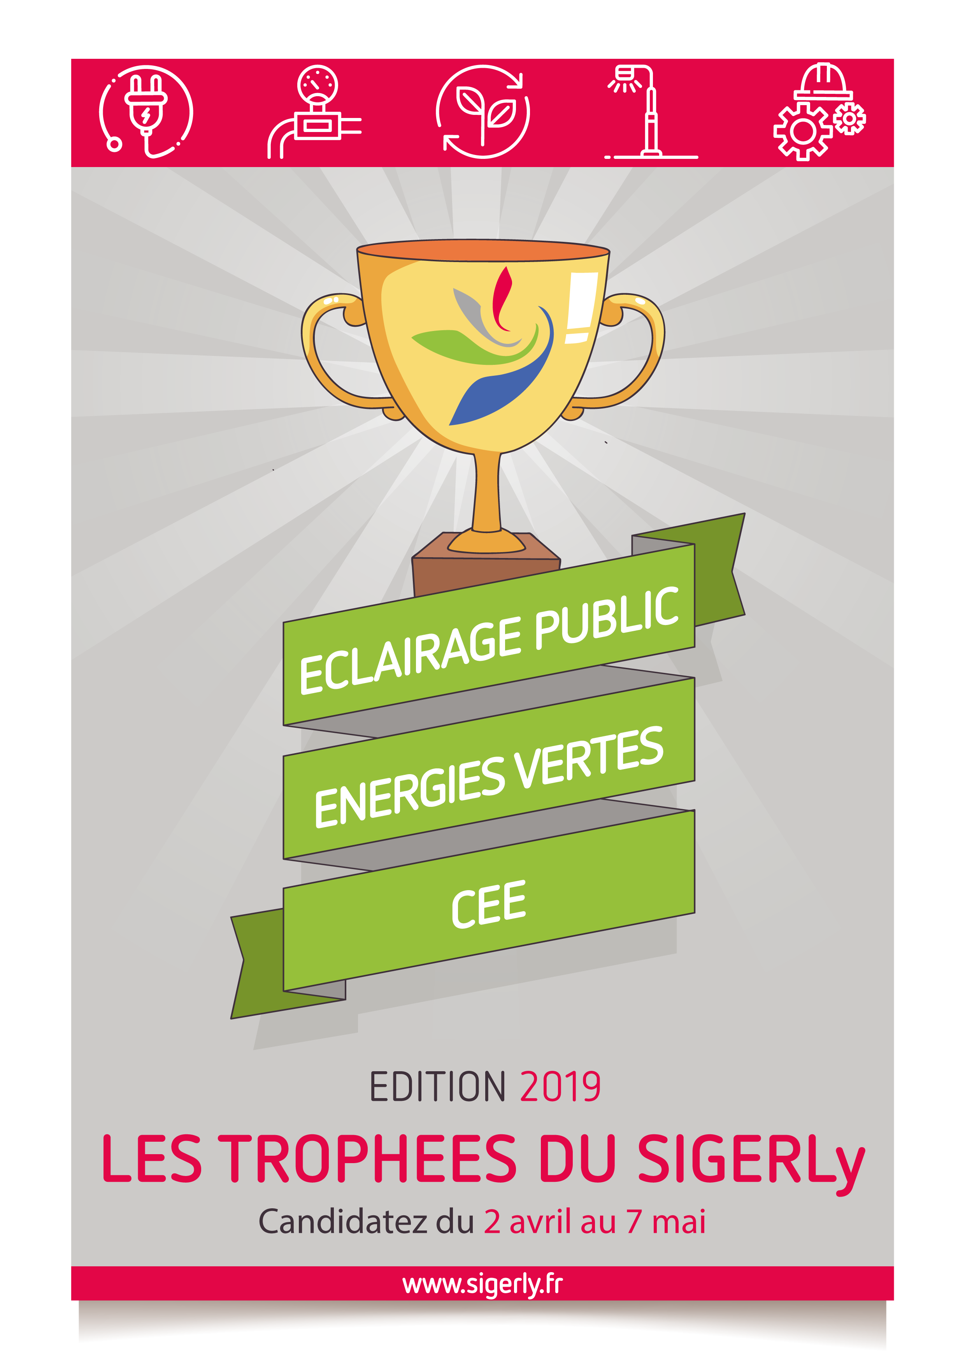

Règlement
Trophées du SIGERLy 2019

Article 1 : objet
Les trophées du SIGERLy 2019 sont organisés par le syndicat de gestion des énergies de la région lyonnaise (SIGERLy). Ils récompensent les réalisations remarquables et actions des communes membres du syndicat mises en œuvre et achevées entre janvier 2016 et décembre 2018 dans le domaine de la transition énergétique applicable aux compétences du syndicat.

Article 2 : catégories de prix
Sous réserve d’un nombre de candidatures suffisant, le SIGERLy décernera 3 trophées spécifiques et un prix « coup de cœur » du jury :

- Trophée « éclairage public ». A l’honneur, un projet d'éclairage public, de mise en valeur du patrimoine à la fois esthétique et durable.
- Trophée « énergies vertes ». A l’honneur, une commune qui utilise le plus d’énergies vertes, toutes énergies confondues (électricité verte, solaire, bois, biogaz, biométhane…) sur son territoire.
- Trophée « CEE ». A l’honneur une commune, désignée par les membres du jury, qui a généré le plus de CEE sur son patrimoine.
- Trophée « Coup de cœur ». A l’honneur, une commune, désignée par les membres du jury, sur la thématique de leur choix.

Article 3 : conditions de participation
Pourra concourir aux trophées du SIGERLy, toute commune adhérente au syndicat. Seuls les prix « éclairage public » et « énergies vertes » font l’objet d’un appel à candidature.
Concernant les prix « CEE » et « coup de cœur », la sélection est faite directement par le jury selon les critères évoqués dans les articles 5 et 6.
Une commune peut candidater aux 2 prix à condition de remplir un dossier de présentation pour chaque projet.

Article 4 : ouverture des inscriptions et calendrier
L’appel à candidature est ouvert du 2 avril 2019 - 9h00 au 7 mai 2019 à 12h00 pour les prix « éclairage public » et « énergies vertes ».

L’analyse des dossiers se déroulera la deuxième quinzaine de mai (du 13 au 24 mai) par un comité de pré-sélection.

Le comité effectuera pour chacune des catégories, une pré-sélection de 3 candidats (les nominés) qui seront présentés et auditionnés par le jury.

Les nominés défendront leur projet devant le jury le mardi 4 juin après-midi (horaire confirmé par mail) qui désignera, à l’issu des oraux, les lauréats du concours.

Les résultats seront annoncés le jour de la remise des prix qui se tiendra lors du comité du SIGERLy le 12 juin 2019 à Villeurbanne.

Les dossiers reçus hors délais et /ou incomplets seront refusés et déclarés irrecevables.

Les porteurs de projets pour les prix « éclairage public » et « énergies vertes » doivent remplir le dossier de candidature et le renvoyer par mail à caroline.pasquier@sigerly.fr en mentionnant « trophées 2019 – candidature prix énergies verte ou éclairage public » en objet.

Pour toute question concernant le concours, vous pouvez contacter le SIGERLy par mail à caroline.pasquier@sigerly.fr.

Article 5 : composition du comité de pré-sélection, du jury, déroulé et délibérations
Le comité de pré-sélection
L’ensemble des dossiers sera examiné par un comité de pré-sélection composé d’agents du SIGERLy.
A savoir :
- Eric Gaillard, responsable du service Eclairage public et dissimulation des réseaux ;
- Julien Bridet, technicien en charge de la maitrise d’œuvre éclairage public ;
- Florence Mallein, responsable du service CEP ;
- Vincent Millière, technicien CEP ;
- Agnès Hennet, responsable du service gestion du patrimoine ;
- Laure Chretin-Rochette, responsable du service administration générale / DGS ;
- Anthony Bresson, responsable du service Systèmes d’informations ;
Le comité effectuera pour chacune des catégories, une pré-sélection de 3 candidats (les nominés).
Concernant les prix « éclairage public » et « énergies vertes », pour effectuer sa pré-sélection, le comité se basera notamment sur les critères suivants :
- le caractère complet du dossier ;
- l’ampleur du projet au regard des retombées techniques, économiques et environnementales ;
- la démarche menée (intégration dans la politique de la commune) ;
- les critères d’évaluation détaillés dans l’article 6.

Le jury
Les lauréats du concours seront désignés, parmi les nominés, par un jury composé des membres du Bureau, à savoir du Président et des 8 vice-présidents.
Il instruira l’ensemble des dossiers éligibles, auditionnera les nominés et désignera les lauréats. Il est en droit de demander aux candidats tous les compléments d’information qu’il jugera nécessaire à la bonne évaluation des dossiers.

Les membres du Jury :
- Pierre Abadie (métropole de Lyon, Sathonay Camp), président du SIGERLy
- Roland Crimier (métropole de Lyon, St Genis Laval), vice président
- Jean-Philippe Choné (communay), vice président
- Gérard Claisse (métropole de Lyon, Lyon), vice-président
- Sarah Peillon (métropole de Lyon, Lyon), vice-présidente
- Christian Ambard (Oullins), vice-président
- Bruno Charles (métropole de Lyon, Lyon), vice-président
- Dominique Amadieu (Décines), vice-présidente

Les membres du jury ne pourront participer au vote pour une catégorie dans laquelle leur commune serait candidate, impliquée directement ou indirectement.

Présentation orale des finalistes
Les nominés seront informés de leur pré-sélection par mail.
Les soutenances auront lieu le mardi 4 juin de 14h à 16h dans les locaux du SIGERLy. Les 6 finalistes (3 pour chaque prix) devront présenter leur projet devant le jury sur le format « 10 mn de présentation et 10 minutes d’échanges ».
Ils seront invités à la cérémonie de remise des prix afin de recevoir leurs trophées s’ils sont désignés lauréats par le jury.

Les résultats
Les résultats seront annoncés le jour de la remise des prix qui se tiendra le mercredi 12 juin à Villeurbanne lors du comité du SIGERLy.

Article 6 : critères d’évaluation

Les trophées du SIGERLy 2019 seront attribués sur la base des dossiers transmis par les communes avant la clôture de l’appel à candidature pour les prix « éclairage public » et « énergies vertes ».
Chaque critère est noté sur 10 points et fait l’objet d’une pondération.
Concernant le trophée « énergies vertes »
- le nombre de MWh verts consommé / habitant de la commune (40%)
- le nombre de MWh verts produit / habitant de la commune (30%)
- la diversité de la nature des énergies vertes (20%)
- l’engagement dans la démarche (10%)
(depuis combien de temps, politique de la commune, modes de déplacement des agents communaux…)

Concernant le trophée « éclairage public »
- l’économie du projet : euros investis / puissance installée (35%)
- l’impact du projet sur la biodiversité, l’environnement et intégration visuelle (35%)
(choix du matériel, éligibilité aux CEE…)
- l’optimisation de la puissance installée / nombre de point lumineux (20%)
- la mutualisation des usages (caméra, sono...) (10%)

Concernant le trophée « CEE »
Le nombre de CEE validés en 2018 en kWh cumac /habitant
Concernant le trophée « coup de cœur »
C’est le prix du Jury sur des critères qui leur sont propres et qui peuvent varier d’une année sur l’autre, si la remise de prix devient récurrente.
Article 7 : engagement des candidats

La participation aux trophées du SIGERLy 2019 est entièrement gratuite. Tout candidat s’engage :
- A prendre connaissance du présent règlement et à l’accepter de manière pleine et entière sans réserve ;
- Renonce à tout recours concernant les conditions d’organisation des trophées du SIGERLy 2019, les résultats et décisions du Jury ;
- S’interdit toute réclamation ou demande de dédommagement en cas de modification, report ou annulation de la manifestation ;
- Renonce à revendiquer tout droit sur leur image et fait son affaire de tout problème qui pourrait survenir de la communication faite autour de leur projet par le biais direct ou indirect des trophées du SIGERLy 2019 ;
- S’engage à remplir de manière lisible et complète puis transmettre le dossier de candidature dans les délais impartis selon les modalités prévues à l’article 4.
Le dossier de candidature comprend une fiche d’identité, le choix de la catégorie, la description du projet / actions menés et la possibilité de rajouter des annexes pour compléter la candidature.
Les candidats s’engagent à mettre dans leurs dossiers de candidature uniquement des informations exactes et sincères, et à ne pas omettre des renseignements qui seraient susceptibles d’altérer le jugement du jury.
La participation aux trophées du SIGERLy 2019 emporte, de la part du candidat, acceptation de voir son cas présenté pendant la cérémonie de remise des prix le 12 juin 2019.

Fait le :

A :

Nom et fonction du signataire :

Dossier de candidature
Trophées du SIGERLy 2019

A renvoyer avant le 7 mai à l’adresse : caroline.pasquier@sigerly.fr

Identification du candidat

Informations Commune
- Dénomination :
- Nombre d’habitants :
- Maire :
- DGS :

Personne en charge de la candidature
- Nom, prénom :
- Fonction :
- Téléphone :
- Mail :

Catégorie dans laquelle la candidature est présentée
Eclairage public
Energies vertes

Les projets présentés doivent avoir été démarrés et terminés entre le 1er janvier 2016 et 31 décembre 2018. Les projets non-finalisés à la date du dépôt du dossier de candidature ne seront pas acceptés.
Prix « énergie verte »

Description synthétique du projet (entre 15 et 30 lignes)
Donner les caractéristiques du projet avec les résultats constatés et attendus, les sources d’énergie utilisées, le cadre de la démarche (depuis combien de temps, intégration dans la politique de la commune), votre motivation (pourquoi pensez-vous que votre projet mérite d’être retenu)…

Diversité de la nature des énergies vertes
Energie verte | MWh consommés (2018) | MWh produits  (2018) | Caractéristiques  (nombre d’installations, de points de livraison…)
Electricité verte
Photovoltaïque
Biométhane
Réseaux de chaleur
Autres sources, précisez :
TOTAL

Modes de déplacement des agents communaux
Indiquez le nombre de véhicules circulant à l’énergie verte y compris les vélos, indiquez la consommation et les km parcourus

Annexes
Pour compléter votre candidature, il est conseillé de joindre tout document complémentaire (rapport, photo, vidéo…) permettant au jury de mieux apprécier la démarche de votre commune ou votre projet.

Liste des annexes fournies

Prix « éclairage public »

[!] Les communes ayant transféré la compétence éclairage public au SIGERLy ne doivent remplir que la présentation synthétique de la réalisation. La partie technique sera complétée par le technicien référent.

Présentation synthétique de la réalisation et de son caractère exemplaire
Donner les caractéristiques du projet, sa localisation, votre motivation (pourquoi pensez-vous que votre projet mérite d’être retenu)…

Caractéristiques techniques
Merci de joindre au moins 2 photos avant/après (les simulations ne sont pas acceptées) et un schéma d’implantation
- Maitre d’œuvre :
- Bureau d’études :
- Architecte :
- Concepteur lumière :
- Constructeur/fabricant :
- Installateur :

- Descriptif technique

 | Avant travaux si rénovation | Après travaux
Nombre de points lumineux
Age moyen du parc concerné
Type de matériels utilisés
Type d’outil de gestion installé
Type de technologie installée (télégestion, abaissement de puissance, détection de présence…)

Avez-vous utilisé des normes d’éclairage comme référence ?
Non
Oui, précisez :

Avez-vous mutualisé les usages de vos installations d’éclairage extérieur (vidéoprotection, sonorisation…) ?
Non
Oui, précisez :

Avez-vous des explications techniques, scientifiques, conceptuelles complémentaires (jusqu’à 10 lignes) ?

- Données économiques et financières

Détails
Montant de l’investissement (€ TTC) dont :
- Part matériel
- Part génie civil
Financement du projet
(fonds propres, aides…)
Puissance installée avant travaux (kW)
Puissance installée après travaux (kW)
Gains énergétiques estimés
(ou déjà réalisés si la réalisation est en service depuis un an)
Gains économiques estimés
(durée d’amortissement ou déjà réalisés sir la réalisation est en service depuis un an)

- Environnement

Votre projet est-il éligible aux CEE ?
Non
Oui, précisez :

Comment avez-vous pris en compte l’environnement, la biodiversité et de l’intégration visuelle dans votre projet ?

Quels sont les temps et régimes de fonctionnement après les travaux (heures et plages) ?

Annexes
Pour compléter votre candidature, il est conseillé de joindre tout document complémentaire (rapport, photos, vidéos…) permettant au jury de mieux apprécier la démarche de votre commune ou votre projet.

Liste des annexes fournies :

